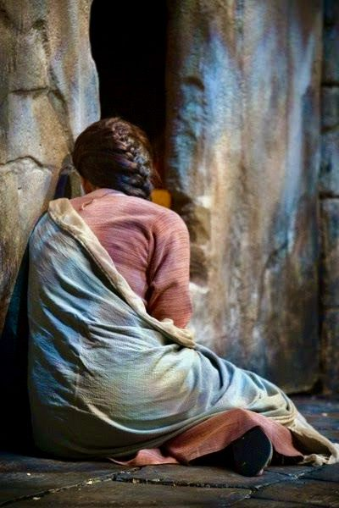
FOLLETO PARA LA MISA:

MISA CON NIÑOS

9 de abril de 2023 PASCUA 1-A

Jn. 20, 1-9: “Él había de resucitar de entre los muertos”
Mensaje: Magdalena nos dice desde la piedra del sepulcro que VIVE

- MONICIÓN DE ENTRADA
Hermanos y hermanas: Bienvenidos a esta Eucaristía de alegría y gozo. Anoche celebrábamos la Vigilia Pascual y en todas las iglesias del mundo resonaba esta gran noticia: “¿Por qué buscáis entre los muertos al que vive? ¡No está aquí ha resucitado”. Esta noche, en todo el mundo, se ha encendido el cirio pascual y se ha levantado hacia Dios el canto gozoso del aleluya, el canto de la alegría pascual.
Hoy estamos aquí para celebrar la resurrección del Señor. Y para recordar y revivir que nosotros nos hemos incorporado también a esa vida nueva de Cristo resucitado. Celebremos, pues con toda la alegría la gran fiesta de la Pascua.
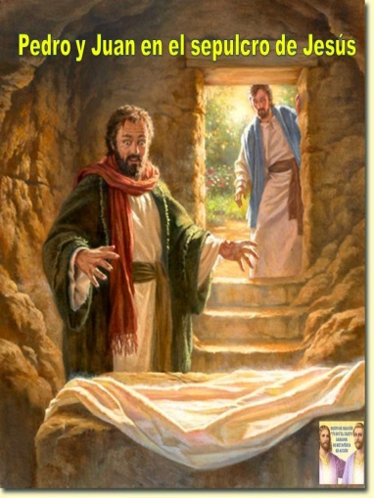
(Podemos hacer una procesión de entrada con el cirio pascual y un cartel “Cristo vive, ¡aleluya!”. Adornemos la pila bautismal con flores).

Sacerdote: -En el nombre del Padre… El Amor de Dios, nuestro Padre, que ha resucitado a Jesús, el Señor, y nos da su Espíritu para hacernos sus testigos en el mundo, esté con nosotros.

SÚPLICAS DE PERDÓN O ASPERSIÓN
Hoy, el sacerdote, nos va a rociar con el agua de la vida. Un agua que, ayer noche, fue bendecida en la Vigilia Pascual. Que cuando el sacerdote pase a nuestro lado y derrame el agua de la vida y de la resurrección, le digamos a Jesús: ¡Señor, cámbiame: lléname de fe y alegría!
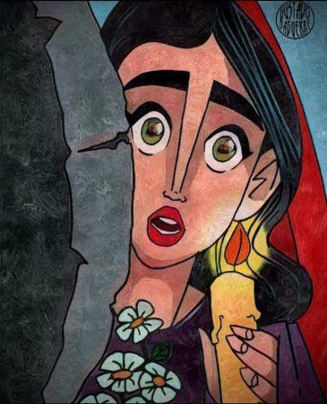
(El sacerdote rocía con agua bendita a los presentes).

- MONICIÓN A LAS LECTURAS
Las lecturas de hoy nos hablan de un acontecimiento que los discípulos vivieron en primera línea: la resurrección de Jesús. Todo lo demás quedaba y queda en un segundo plano. Que también nosotros, en este día de la Pascua, olvidemos lo viejo, lo que nos agobia y nos impide ser felices. Hoy, el centro de la fiesta y de nuestro corazón, debe ser Jesús muerto y resucitado.
LECTURAS

HECHOS 10, 34 a. 37-43: Hemos comido y bebido con él después de la resurrección.

SALMO 117:

Este es el día en que actuó el Señor, sea nuestra alegría y nuestro gozo.

COLOSENSES 3,1-4: Buscad los bienes de allá arriba donde está Cristo.

San JUAN 20, 1-9: Él había de resucitar de entre los muertos.

Narrador: El primer día de la semana, María la Magdalena fue al sepulcro al amanecer, cuando aún estaba oscuro, y vio la losa quitada del sepulcro.
Echó a correr y fue donde estaban Simón Pedro y el otro discípulo, a quien Jesús amaba, y les dijo:

Mª Magdalena: -«Se han llevado del sepulcro al Señor y no sabemos dónde lo han puesto».

Narrador: Salieron Pedro y el otro discípulo camino del sepulcro. Los dos corrían juntos, pero el otro discípulo corría más que Pedro; se adelantó y llegó primero al sepulcro; e, inclinándose, vio los lienzos tendidos; pero no entró.
Llegó también Simón Pedro detrás de él y entró en el sepulcro: vio los lienzos tendidos y el sudario con que le habían cubierto la cabeza, no con los lienzos, sino enrollado en un sitio aparte. Entonces entró también el otro discípulo, el que había llegado primero al sepulcro; vio y creyó. Pues hasta entonces no habían entendido la Escritura: que él había de resucitar de entre los muertos.

Palabra del Señor

ORACIÓN DE LOS FIELES

Sacerdote:
A Dios, Padre que ha resucitado a su Hijo Jesús, le dirigimos nuestras súplicas.

1.- Por la Iglesia. Para que anuncie con claridad la alegría de la resurrección de Cristo y que sigue vivo entre nosotros. Roguemos al Señor.

2.- Por todos los que reciben la fe por el bautismo. Para que cuenten con el apoyo de sus padres y padrinos. Roguemos al Señor.

3.- Por todos los que piensan que la muerte tiene la última palabra y que con ella todo acaba. Para que vean en nosotros la presencia y el testimonio de un Jesús que nos sigue hablando de vida eterna y de vida abundante junto a Dios. Roguemos al Señor.

4.- Por todos los que pregonan el amor de Dios. Por los sacerdotes, religiosos y personas que gastan su tiempo y su vida por hacer presente a Jesús Resucitado en tantos corazones encadenados por el egoísmo o el pecado. Roguemos al Señor.

4.- Por todos nosotros para que nos dejemos a acompañar de Cristo vivo y seamos sus testigos con alegría. Roguemos al Señor.

- PROCESIÓN DE OFRENDAS

- CARTEL “CRISTO VIVE, ¡ALELUYA!”:

Con este cartel queremos simbolizar el gran día de los cristianos. El día de la Resurrección de Cristo. Que nada ni nadie nos haga olvidar el Domingo como el día de la alegría y de la vida.

- CAJA DONDE PONGA EN TODAS SUS CARAS “RESURRECCION”:

Con este regalo queremos dar gracias a Dios por el gran regalo que nos ha traído la muerte de Jesús: Gracias, Señor, porque estás vivo y cada domingo te haces presente entre nosotros.

- PAN Y VINO:

Con el pan y el vino, además de recordar el Jueves Santo, queremos decirle al Señor que, los domingos, aquí estaremos para llenarnos de su fuerza, de su poder, de su gracia y de su amor.

6.- ORACIÓN DE GRACIAS

Creo que Cristo vive (Credo pascual)
Cuando digo Jesucristo, afirmo que Jesús es el Cristo,
el enviado del Padre, el Ungido por el Espíritu.
Confieso que vive, que ha vencido a la muerte, que es la Vida.
Confieso que Jesús es el que salva, el que libera, el que nos resucitará.

Al decir Jesucristo, acepto que se hizo hombre y que murió por nosotros.
Pero creo que vive en la Iglesia, en los sacramentos, en los hermanos.

Al decir Jesucristo, confieso que su palabra es luz y vida,
que su Espíritu es Amor y libertad, que es hijo del Padre
y meta de todo cuanto existe.

Al decir Jesucristo, me comprometo además
a que no sea una figura del pasado, sino mi vida,
el mejor tesoro, mi mejor amigo.
Digo que él es el Señor, que soy de él y para él,
que mi verdadero nombre es cristiano: seguidor de Cristo.

Y al decir Jesús, estoy señalando también al hermano,
al cercano, al amigo, al que sufre, a la comunidad.
Jesucristo está en ellos, es cada uno de ellos.
Está en cada corazón, en cada grupo,
en cada familia y en la Iglesia. Amén.

Te lo pedimos con María, reina de las Misiones. Amén.

FELICES PASCUAS DE RESURRECCIÓN

